Мероприятие
«Мы за здоровый образ жизни»

Введение
Здоровый образ жизни является предпосылкой для развития разных сторон жизнедеятельности человека, достижения им активного долголетия и полноценного выполнения социальных функций.
Актуальность здорового образа жизни вызвана возрастанием и изменением характера нагрузок на организм человека в связи с усложнением общественной жизни, увеличением рисков техногенного, экологического, психологического, политического и военного характера, провоцирующих негативные сдвиги в состоянии здоровья.
С каждым годом увеличивается количество учащихся, имеющих проблемы со здоровьем, учащиеся имеют вредные привычки, что очень пагубно сказывается на здоровье не только физическом, но и на духовном. Профилактика разного рода зависимостей и популяризация здорового образа жизни играют первостепенную роль в борьбе с распространением негативных явлений в молодежной среде.
Большинство учащихся имеют подготовительную группу здоровья.
Проблема здоровья учащихся становится приоритетным направлением развития образовательной системы школы. Задача школы как можно раньше сформировать мотивацию, осознанную необходимость заботиться о своем здоровье.Цели мероприятия:
• популяризация здорового образа жизни и борьба с негативными явлениями в молодежной среде;
• формирование в сознании учащихся положительного отношения к своему физическому, умственному, эмоциональному, социальному здоровью, как к важнейшей ценности.
Задачи мероприятия:
- продвигать в молодежной среде идею выбора альтернативных позитивных форм самовыражения и самоутверждения – спорт, искусство, творчество;
- формировать общественное мнение на активную позицию протеста против негативных явлений в молодежной среде.
Место проведения: МБОУ СОШ № 78 п.Гигант
Время проведения: 14.11 – 04.12.2017

Основная часть
Программа акции:
1. Спортивные эстафеты, зарядка «Мы за спорт, мы за здоровье».
2. Акция «Здоровью – зеленый свет!». Символ акции - зеленая ленточка.
3. Акция «Ты счастлив завтра, если думаешь о здоровье сегодня»
4. Воспитательное мероприятие «Не вырони из рук свое будущее» (классные часы)
5. Акция «Разукрасим жизнь разноцветными красками»
6. Создание видеоролика о борьбе жизни с вредными привычками «Скажи, нет вредным привычкам».
7. Тестирование «Умей сказать нет».
8. Стенд «Знать – значит жить стенд»
9. Конкурс плакатов «Мы – за здоровый образ жизни»
Для проведения акции потребовались материалы:
- зеленые ленточки – 60 штук
- листовки – 100 штук
- ватманы
- воздушные шары – 100 штук
- спортивный инвентарь (мячи, скакалки, обручи)
В нашей школе подготовка началась еще с октября месяца. Была организована рабочая группа. Учащиеся собирали материал, создавали листовки и выбирали лучшую. Был объявлен конкурс плакатов.
Здоровье – это одна из важнейших жизненных ценностей человека, залог его благополучия и долголетия. Именно здоровье дарит человеку самые прекрасные и счастливые мгновения жизни. Но для того чтобы быть здоровым нужно вести здоровый образ жизни.
Участники акции: 1-11 классы
Одним из критериев здоровой жизни является спорт.
Спорт, ребята, очень нужен.
Мы со спортом крепко дружим.
Спорт – помощник!
Спорт – здоровье!
Спорт – игра
Физкульт – ура!
Каждое утро ребята начинают с зарядки, на уроках проводят физминутки, в холодное время танцуют флешмобы в классах, на переменах прыгают на скакалках. Во время каникул проводятся соревнования между классами.
Акция «Здоровью – зеленый свет!»
Символ акции - зеленая ленточка. В ходе акции рабочая группа повязывала на запястье учащихся и учителей зеленую ленточку, символизирующую здоровье. Каждому дарился воздушный шарик со словами народной мудрости: ««Здоровье потерял - всё потерял». Вести здоровый образ жизни достаточно легко. Самое главное – захотеть этого».
Акция «Ты счастлив завтра, если думаешь о здоровье сегодня»
Ребята очень долго выбирали, что должно быть на листовке. Хотелось разместить как можно больше информации, сделать ее яркой, запоминающейся.
В ходе акции раздавались листовки, пропагандирующие здоровый образ жизни.
«Мы - за здоровье, мы - за счастье,
Мы - против боли и несчастья!
За трезвый разум и ясность мысли,
За детство, юность, радость жизни!»
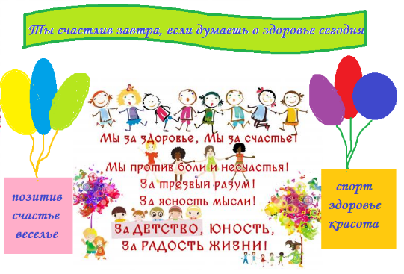
Воспитательное мероприятие «Не вырони из рук свое будущее» (классные часы)
Во всех классах проводились классные часы с участием рабочей группы.
В начальной школе – «Режим дня и правильное питание».
В средней и старшей – «Правильное питание и отказ от вредных привычек».
Акция «Разукрасим жизнь разноцветными красками». Участники – 4 класс.
В начале акции участникам раздаются разноцветные шары. Во время предлагается учащимся оставить след своей руки и написать пожелание. Самые младшие школьники, наши первоклассники, с огромным интересом присоединились к акции. Они уже узнали о правильном питании и режиме дня и стараются соблюдать правила.
Создание видеоролика о борьбе жизни с вредными привычками «Скажи, нет вредным привычкам».
Участники в танце показывают борьбу светлой стороны жизни с вредными привычками. Каждый день мы сталкиваемся с препятствиями, которые навсегда могут изменить нашу жизнь. Мы постоянно боремся с соблазнами. Очень важно «правильно повзрослеть»: не приобрести вредных привычек, а главное научиться управлять своим организмом, чтобы сохранить и укрепить здоровье. Ведь здоровье – неоценимое счастье в жизни каждого человека. Всем нам присуще желание быть здоровыми и крепкими, сохранить как можно дольше подвижность, бодрость, энергию и достичь долголетия.
Стенд «Знать – значит жить стенд»
Ученики оформили стенд, на котором есть телефон доверия, оказание помощи, разъяснительная информация о вредных привычках
Тестирование «Умей сказать нет». В 8-9 классах проводилось тестирование.
В 2017-2018 учебном году в МБОУ СОШ №78 п. Гигант в рамках акции было проведен анкетирование среди учащихся 8-9 классов в количестве 79 человек.
Результаты исследования занесены в таблицу №1.
- Считаете ли вы курение и алкоголь вредной привычкой? | - Нравятся ли тебе люди, употребляющие спиртные напитки?
- Если тебе предложат покурить, сможешь ли ты отказать? | - Если друзья очень попросят выпить пиво с ними, ты откажешься?
- Есть ли у тебя друзья, употребляющие алкоголь? | - Есть ли у тебя друзья, которые курят?
- Как вы думаете, употребление алкоголя и курение решит ваши проблемы? | - Считаете ли вы насвай наркотическим веществом?
- Есть ли у тебя знакомые, употребляющие насвай? | - Предлагали ли тебе друзья употребить насвай с ними за компанию?
- Как ты считаешь, это «круто» употреблять никотин, алкоголь, насвай? | - Ваши родители поддержат вас, если узнают о том, что вы употребляете никотин, алкоголь, насвай?

Рабочая группа в начале акции объявила конкурс плакатов.
Критерии оценивании работ:
- оригинальность
- новизна
- актуальность

Результаты акции
Проделанная работа имеет свою значимость в формировании здорового образа жизни.
- Повышение мотивации к двигательной активности, здоровому образу жизни.
Все учащиеся с удовольствием принимают участие в утренней зарядке, танцуют флешмобы, играют на переменах.
2. Улучшение физического и эмоционально-психологического состояния всех участников образовательного процесса
3. Увеличение количества учащихся, занятых физической культурой и спортом
4. Улучшение знаний детей о здоровом образе жизни. Расширены знания по гигиенической, физической культуре, культуре питания;
5. Повышение уровня информированности о проблемах никотиновой, алкогольной и наркотической зависимости посредством проведения мероприятий, а также распространения буклетов, информационных листов, рисунков.
6. Увеличение количества обучающихся, соблюдающих режим дня, занятий физической культурой.
7. Сформирована позиция признания ценности здоровья, чувство ответственности за сохранение и укреплении своего здоровья;
8. Сформированы навыки самоконтроля, саморегуляции и сопротивления социальным влияниям.
Мы – за здоровый образ жизни сегодня и всегда. Жизнь – это богатство, данное изначально, и очень хочется, чтобы она была прекрасной и счастливой. Никакие вредные привычки нашим ребятам не страшны.
Хотелось бы поделиться одной притчей. Давным-давно в старинном городе жил учитель, окруженный учениками. Один из них решил проверить мудрость своего учителя. Он пошел на цветущий луг, поймал там красивую бабочку и спрятал её в кулаке. Решил, спрошу «Учитель, какая бабочка у меня в руках – живая или мертвая? Если он скажет живая, я сомкну ладони, и бабочка умрет, а если он скажет – мертвая, я раскрою ладони и бабочка улетит. Улыбаясь, он подошёл к учителю и спросил: «Скажите, какая бабочка у меня в руках: живая или мертвая?» Он был готов в любое мгновение сжать кулак, чтобы учитель оказался неправ. Мудрый учитель, глядя не на руки ученика, а прямо ему в глаза, ответил: «Всё в твоих руках!»
Вредные привычки, которые прилипают, притягивают, пристают к молодым людям, становятся впоследствии причиной многих недоразумений, недугов, неприятностей. Полюбите себя: свой Мозг, свою Печень, свое Сердце - они живые, они страдают, болеют, задыхаются!!!
Давайте не будем рабами вредных привычек!
Мы выбираем «Здоровье!». Мы выбираем «Жизнь!».

Приложение
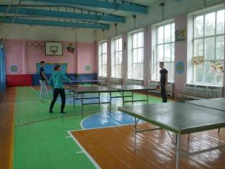
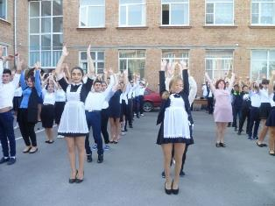
Зарядка, игры, флешмоб
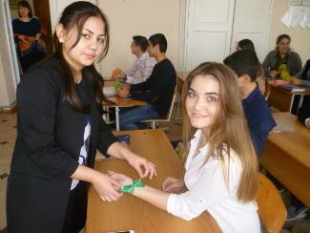
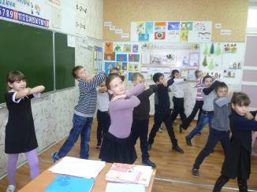
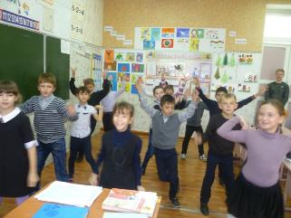
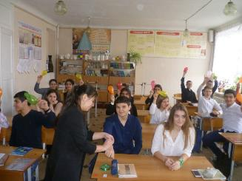
Акция «Здоровью – зеленый свет!».

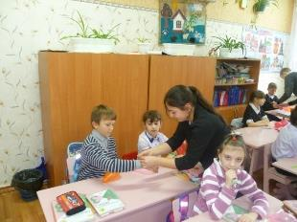
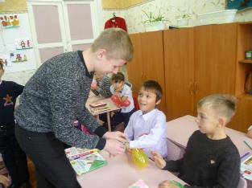
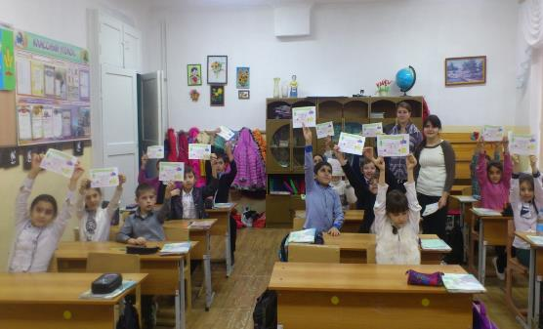
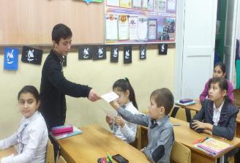
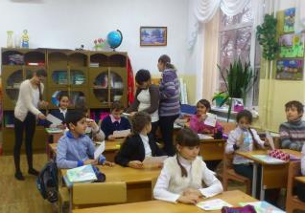
Акция «Ты счастлив завтра, если думаешь о здоровье сегодня»

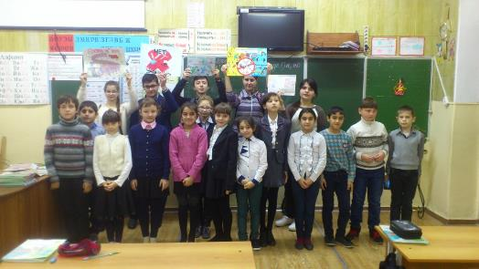
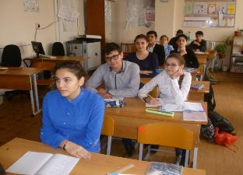
Воспитательное мероприятие «Не вырони из рук свое будущее» (классные часы)
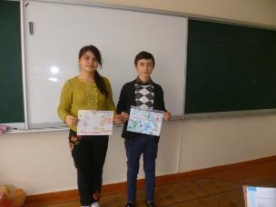

Акция «Разукрасим жизнь разноцветными красками»
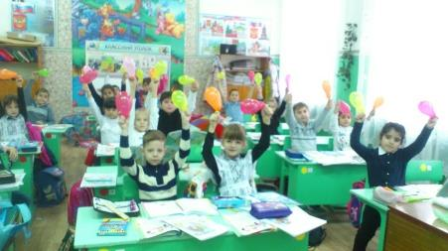
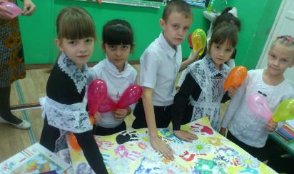

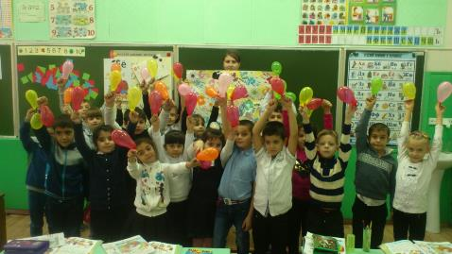

Стенд «Знать – значит жить стенд»
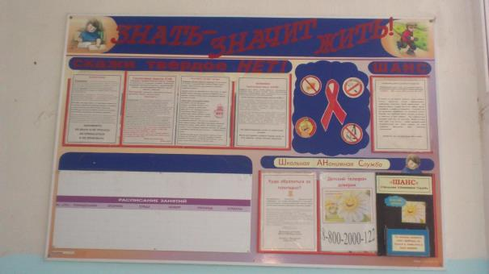
Конкурс рисунков
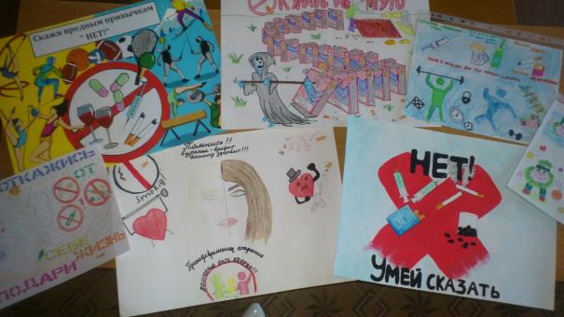
Победитель среди рисунков. Автор: Немченкова Анастасия
